平成28年8月
会員各位
資産評価政策学会
会長 三橋 博巳
平成28年度 資産評価政策学会 総会・シンポジウムのお知らせ

拝啓 会員の皆様におかれましては、ますますご清祥のこととお慶び申し上げます。さて、平成28年度総会及びシンポジウムを下記のとおり開催することが決まりましたので、ご多用のところ恐縮ですが、万障お繰り合わせのうえ、ご出席下さいますようご案内申し上げます。出欠につきましては、メール･FAX・ハガキにてご連絡くださいますようお願いいたします。
敬 具
記
１．日時 2016年9月10日（土）13：00～
２．会場 日本大学経済学部7号館2階大講堂（東京都千代田区三崎町2－8））

靖

国

通

り

神保町駅

地下鉄：半蔵門線

新宿線

三田線

東洋高校

東京歯科大学

経済学部

3
号館

経済学部

5
号館

御茶の水

飯田橋

白

山

通

り

経済学部
本館
経済学部７号館
法学部
２号館
J
R
水
道
橋
駅
経済学部
２号館

３．プログラム
総会 13：00～13：50
学会賞表彰式 14：00～14：20
シンポジウム 14：30～17：30
懇親会 18：00～19：30（会場：日本大学経済学部7号館14階予定 会費5,000円予定）

＜総会＞
（1）審議事項
第1号議案 平成27年度事業報告及び収支決算（案）
第2号議案 平成28年度事業計画及び収支予算（案）
（2）報告事項
・平成28年度資産評価政策学会賞
・その他
＜学会賞表彰式＞

平成27年度 シンポジウム
・日時
2016年9月10日（土）14:30~
・テーマ
『実務家から見た固定資産税制度の問題点』
・主旨
近年、資産評価政策学会内では、現行固定資産税評価制度が制度疲労しているのではないかとの問題指摘がされてきているところです。昨年（平成28年1月30日）開催のシンポジウムでは、「家屋の固定資産税評価の現状と課題」をテーマに一般公開シンポジウムが開かれました。最近では、日経新聞や週刊エコノミスト誌等で現行の固定資産税制度の様々な問題点について報道がされています。
また、大手上場企業でも株主への透明性や開示性を高める必要から、固定資産税制度への関心を高めています。 さらに、上場不動産投資信託でも固定資産税のミスがないかチェックする動きが広まっており、平成27年までに上場53社のうち15社が還付を受けているとの報道もあります。
この様な状況の中で、資産評価政策学会としては、前回シンポジウムを更に拡大、深化し、固定資産税制度全般の問題点の実態を明らかにし、学会及び関係団体、関連事業者等の認識を高めるとともに、対応策への政策提言をするための基盤となるべきシンポジウムを開催します。
・基調講演
「（仮）判例からみた固定資産税制度」
吉田 修平 （弁護士 吉田修平法律事務所代表）
・パネルディスカッション
コーディネーター：福井 秀夫（政策研究大学院大学教授）
パネリスト：桐山 友一（週刊エコノミスト固定資産税特集担当者）
池田 哲夫（（公財）東京税務協会（非常勤）元東京都固定資産評価専門副参事）
堀川 裕巳（北央鑑定サービス（株）代表取締役 不動産鑑定士）
佐藤 政昭（（株）建物鑑定 代表取締役 一級建築士）
・会場
日本大学経済学部7号館2階大講堂（東京都千代田区三崎町2－8））
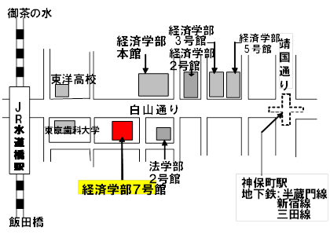

(問い合わせ先)
学会事務局 〒101-0054 東京都千代田区神田錦町3-2千代田印刷会館505号室
Mail：japap00＠gmail.com FAX：03-5355-7307

